DESARROLLO DE APLICACIONES WEB

16-11-2023

ROBERTO RODRÍGUEZ JIMÉNEZ

roberto.rodjim.1@educa.jcyl.es

Diseño de interfaces

Usabilidad en la web.

Tarea 03

Contenido

Tarea online DIWEC03 3

**Título de la tarea:** Usabilidad de un sitio Web 3

**Unidad**: 3 **Ciclo formativo y módulo:** Desarrollo de Aplicaciones Web - Diseño de Interfaces Web 3

1.- Descripción de la tarea 3

**Caso práctico** 3

¿Qué te pedimos que hagas? 3

2.- Información de interés 5

Recursos necesarios 5

Recomendaciones 5

3.- Evaluación de la tarea 5

Criterios de evaluación implicados 5

¿Cómo valoramos y puntuamos tu tarea? 5

RESOLUCIÓN 6

Previo 6

Sitio 1 6

1. ¿Cuáles son los objetivos del sitio web? ¿Son correctos y bien definidos? 6

2. ¿Muestra de forma precisa y completa qué contenidos o servicios ofrece realmente el sitio web? 6

3. El eslogan o tagline, ¿expresa realmente qué es la empresa y qué servicios ofrece? 6

4. ¿Se proporciona mecanismos para ponerse en contacto con la empresa? 7

5. ¿Se ha controlado que no haya páginas “huérfanas”? 7

Sitio 2 8

6. ¿Se ofrece algún enlace con información sobre la empresa, sitio web, webmaster… 8

7. ¿Se proporciona información sobre la protección de datos de carácter personal de los clientes o los derechos de autor de los contenidos del sitio web? 8

8. En artículos, noticias, informes… ¿se muestra claramente información sobre el autor, fuentes y fechas de creación y revisión del documento? 8

9. ¿Se hace un uso correcto del espacio visual de la página? 8

10. ¿Es compatible el sito web con los diferentes navegadores? ¿Se visualiza correctamente con diferentes resoluciones de pantalla? 9

Sitio 3 10

11. ¿Existen elementos de navegación que orienten al usuario acerca de dónde está y cómo deshacer su navegación? 11

Sitio 4 11

12. ¿Se ha controlado el peso de la página? 12

Sitio 5 12

13. ¿Se puede **imprimir** la página sin problemas? 13

14. Buscador: ¿Permite la búsqueda avanzada? 13

15. Buscador: ¿Asiste al usuario en caso de no poder ofrecer resultados para una consultada dada? 13

Sitio 6 14

16. ¿Es predecible la respuesta del sistema antes de hacer clic sobre el enlace? 14

17. La estructura de organización y navegación, ¿Es la más adecuada? 14

18. ¿Los enlaces son fácilmente reconocibles como tales? ¿su caracterización indica su estado (visitados, activos,...)? 15

19. ¿Se ha controlado la longitud de página? 15

Sitio 7 15

20. ¿Se ha controlado el tiempo de respuesta? 15

21. ¿Se informa constantemente al usuario acerca de lo que está pasando? 15

22. ¿Se informa al usuario de lo que ha pasado? 15

# Tarea online DIWEC03

## **Título de la tarea:** Usabilidad de un sitio Web

## **Unidad**: 3 **Ciclo formativo y módulo:** Desarrollo de Aplicaciones Web - Diseño de Interfaces Web

## 1.- Descripción de la tarea

### **Caso práctico**

Antonio está colaborando mucho en el diseño de la interfaz para la panadería "Migas amigas". Se ha planteado como reto personal realizar un sistema de navegación que cumpla con todos los requisitos de usabilidad.

Por este motivo su empresa BK programación, le ha pedido que elabore un documento de usabilidad fijándose en los sitios Web de varias empresas, preferiblemente con un perfil parecido al de "Migas amigas".

### ¿Qué te pedimos que hagas?

Haciendo uso de los recursos mencionados en la Tarea, elabora un documento en el que evalúes la usabilidad de diferentes sitios Web.

Deberás encontrar 20 fallos de usabilidad distintos en, al menos, 4 sitios Web diferentes, aunque puedes analizar más de 4 sitios distintos.

El documento lo puedes presentar en un formato de tabla tal y como se indica en el siguiente ejemplo en el que se ha realizado el análisis de 6 sitios Webs distintos (4 es el mínimo pedido) para encontrar 20 fallos diferentes. Las URL de las páginas principales de cada uno de los sitios Webs analizados se escriben en la primera columna. En la segunda columna se escriben los textos de las preguntas para las que has respondido que NO al analizar si era usable. En el ejemplo se encontraron 4 fallos de usabilidad en el primer sitio Web, 4 fallos en el segundo, 2 fallos en el tercero, 6 fallos en el cuarto, 2 fallos en el quinto y 2 fallos en el sexto. En la tercera columna debes explicar el por qué contestaste que NO, por qué consideras que no cumple ese requisito de usabilidad.

**Análisis de usabilidad de sitios web**

|  |  |  |
| --- | --- | --- |
| **URL** | **PREGUNTAS** | **ANÁLISIS** |
| URL 1 | 1. Texto de la pregunta | Análisis del fallo (razón por la cual has contestado que NO a la pregunta). |
| 2. Texto de la pregunta | Análisis |
| 3. Texto de la pregunta | Análisis |
| 4. Texto de la pregunta | Análisis |
| URL 2 | 5. Texto de la pregunta | Análisis |
| 6. Texto de la pregunta | Análisis |
| 7. Texto de la pregunta | Análisis |
| 8. Texto de la pregunta | Análisis |
| URL 3 | 9. Texto de la pregunta | Análisis |
| 10. Texto de la pregunta | Análisis |
| URL 4 | 11. Texto de la pregunta | Análisis |
| 12. Texto de la pregunta | Análisis |
| 13. Texto de la pregunta | Análisis |
| 14. Texto de la pregunta | Análisis |
| 15. Texto de la pregunta | Análisis |
| 16. Texto de la pregunta | Análisis |
| URL 5 | 17. Texto de la pregunta | Análisis |
| 18. Texto de la pregunta | Análisis |
| URL 6 | 19. Texto de la pregunta | Análisis |
| 20. Texto de la pregunta | Análisis |

O si lo prefieres, si la URL es muy larga o lo es el enunciado de la pregunta, o bien, si tu análisis es muy extenso, de modo que no se ve correctamente en una tabla, puedes utilizar el formato presentado a continuación para cada una de las URL y las preguntas analizadas.

URL: Dirección URL analizada.

Texto de la pregunta.  
 Análisis.

Texto de la pregunta.  
 Análisis.

…... etcétera …........

## 

## 2.- Información de interés

### Recursos necesarios

Los contenidos de la unidad son suficientes para realizar la tarea.

### Recomendaciones

Para realizar esta tarea, tendrás que actuar como si fueras una persona experta en usabilidad. Esto no debe representar ningún problema para ti ya que para analizar la usabilidad de una página hay que emplear básicamente el sentido común.

Tal y como dice Joaquín Márquez Correa al final de su documento:

*"No todo lo que aparece en esta checklist tiene que estar presente en todos los sites. Obviamente se trata de hacer una comprobación con criterio, teniendo en cuenta la naturaleza y objetivos del site. Por ejemplo, si se trata de un site pequeño, de promoción o de presencia corporativa, un buscador puede ser innecesario."*

Ten en cuenta esto al realizar la Tarea.

## 3.- Evaluación de la tarea

### Criterios de evaluación implicados

* a. Se ha analizado la usabilidad de diferentes documentos Web.
* b. Se ha modificado el interfaz Web para adecuarlo al objetivo que persigue y a los usuarios a los que va dirigido.
* c. Se ha valorado la importancia del uso de estándares en la creación de documentos Web.
* d. Se ha verificado la facilidad de navegación de un documento Web mediante distintos periféricos.
* e. Se han analizado diferentes técnicas para verificar la usabilidad de un documento Web.
* f. Se ha verificado la usabilidad del interfaz Web creado en diferentes navegadores y tecnologías.

### ¿Cómo valoramos y puntuamos tu tarea?

|  |  |
| --- | --- |
| **Rúbrica de la tarea** | |
| **Cada pregunta correctamente analizada:** | 0,5 puntos |

* En el caso de repetir alguna pregunta sólo se tendrá en cuenta una respuesta válida de todas las repetidas (el resto no cuentan, estén bien o mal).
* Si se responde a las 20 preguntas distintas analizando menos de 4 sitios Web diferentes se penalizará con 2 puntos por cada sitio Web omitido. Es decir, si por ejemplo analizas correctamente las 20 preguntas de la guía de evaluación heurística (que sean diferentes entre sí) con sólo 3 sitios Web distintos tendrás una puntuación de 8 puntos que es el resultado de restar 2 puntos al resultado de multiplicar 0,5 puntos por 20 preguntas (20 * 0,5 – 2).

## RESOLUCIÓN

### Previo

La mayoría de los sitios “hechos en serio” se crean con CMS o plantillas de frameworks, como Bootstrap, o, incluso, con aplicaciones web de terceros.

Esto hace que el número de problemas de usabilidad disminuya enormemente y no sea fácil encontrar “buenos sitios” con errores. De hecho, hay que ir a buscar webs de aficionados a algo que hayan querido crear su propia web.

### Sitio 1

URL: <https://www.sevenseven.com/>

Con este sitio tendría para las 20 preguntas… pero me aguantaré.

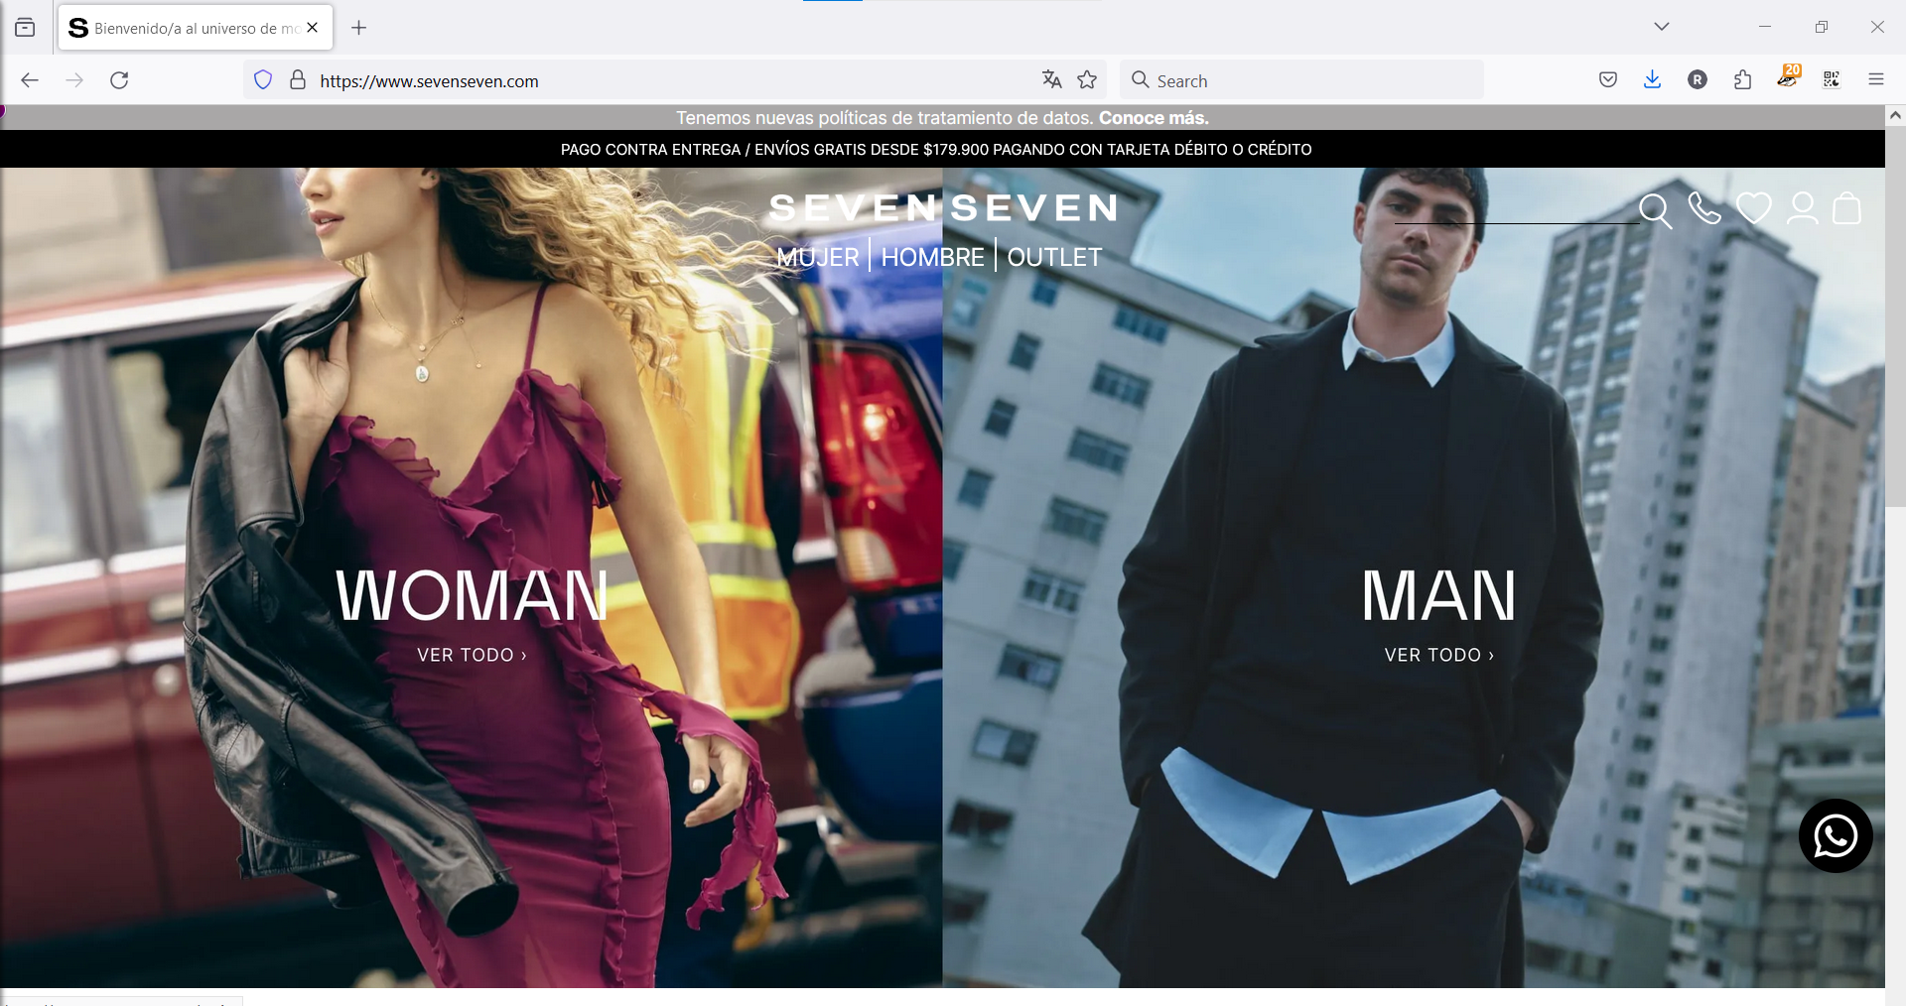

Captura de pantalla del sitio

#### ¿Cuáles son los objetivos del sitio web? ¿Son correctos y bien definidos?

* 1. El objetivo de la web no queda claro, podría ser un catálogo de ropa o una tienda on-line. Incluso podría tratarse de una tienda física.

#### ¿Muestra de forma precisa y completa qué contenidos o servicios ofrece realmente el sitio web?

* 1. En una primera vista, al abrir el navegador, no puedes saber qué ofrece la web ya que la imagen ocupa toda la portada.  
     Para personas no conocedoras del comercio moderno, les costaría identificar a qué se dedica la web: si a vender ropa o a ofrecer personas de compañía.

#### El eslogan o tagline, ¿expresa realmente qué es la empresa y qué servicios ofrece?

* 1. Lo tiene un logo ni un eslogan. No tiene tampoco una mínima descripción como subtítulo.

#### ¿Se proporciona mecanismos para ponerse en contacto con la empresa?

* 1. Este punto es muy curios: sí que aparece un icono de un teléfono que se supone que sirve para contactar, pero este icono no tiene ningún vínculo.



Menú con iconos en la web

#### ¿Se ha controlado que no haya páginas “huérfanas”?

* 1. La página *Outlet* <https://www.sevenseven.com/1495?map=c,productClusterIds&O=OrderByReleaseDateDESC>

no tiene contenido, aunque existe.

* 1. El enlace que debe llevar a crear una (o gestionar) un cuenta, que no está identificado pero tiene un icono, no lleva a ninguna página.  
     <https://www.sevenseven.com/login?ReturnUrl=%2f_secure%2faccount>

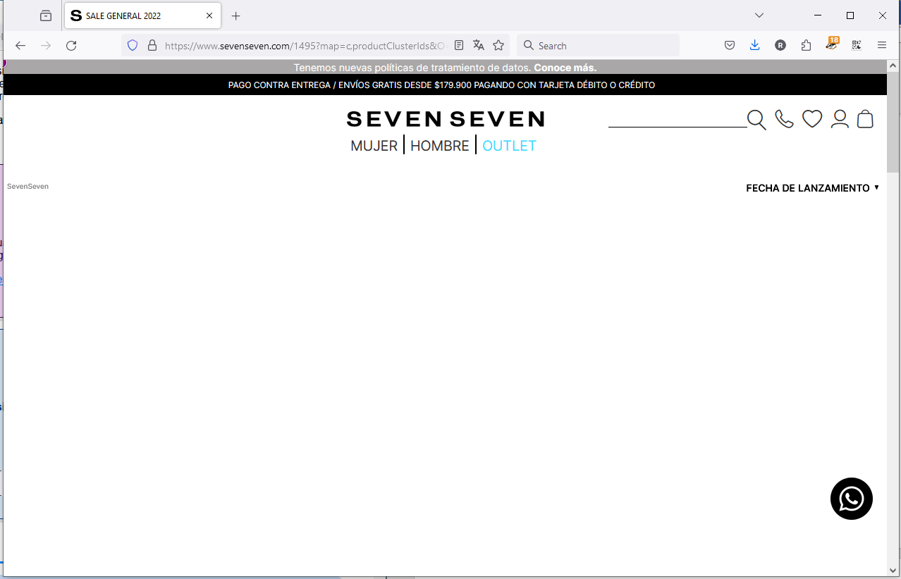

Captura de una página sin contenido

### Sitio 2

URL: <https://www.pbarcelonistacinccopes.com/>

Es una página personal, creada sin fines comerciales y parce creada como una simple afición.

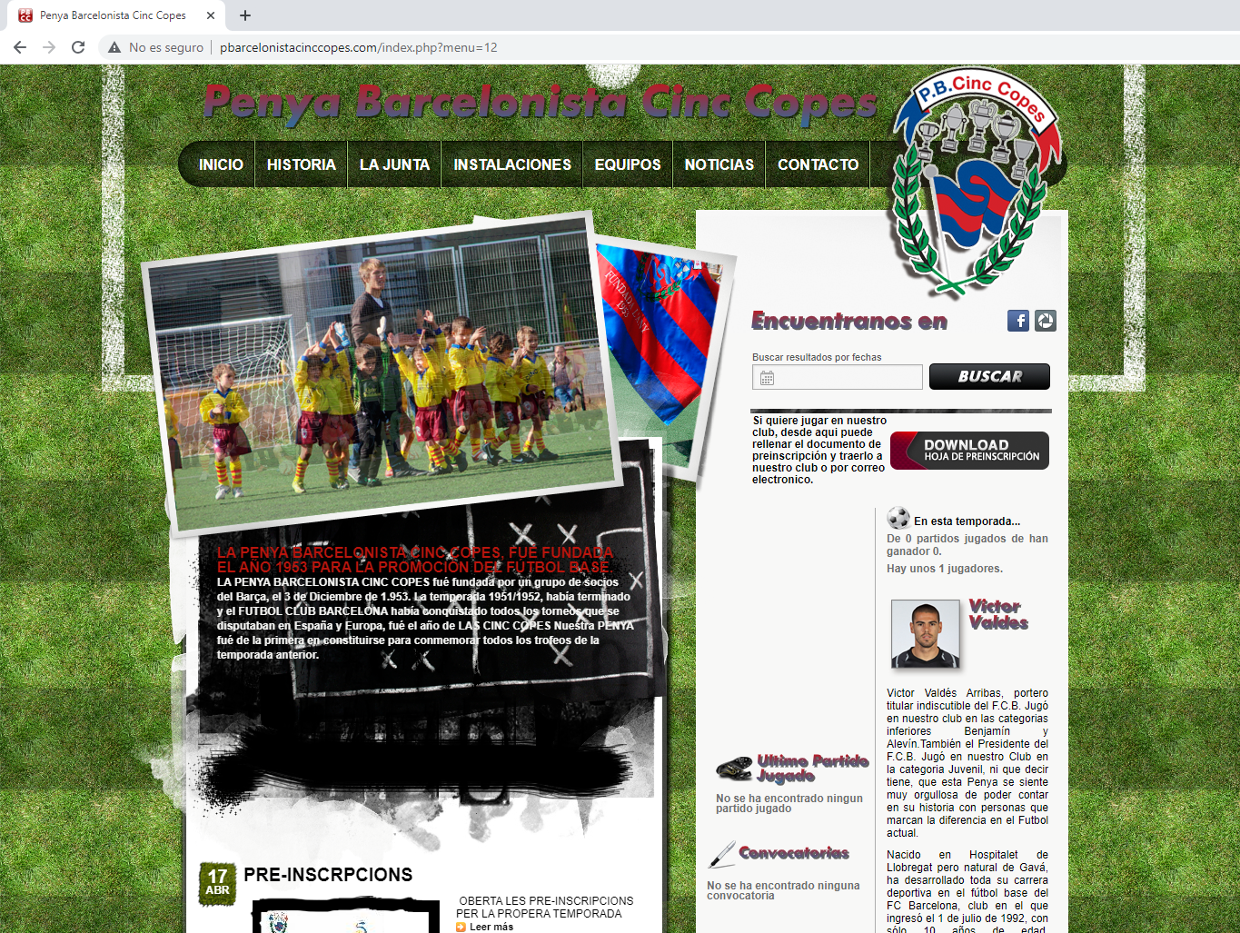

#### ¿Se ofrece algún enlace con información sobre la empresa, sitio web, webmaster…

* 1. Aunque sí tiene un formulario de contacto, no aparece en ninguna parte información acerca de quién o para quién se creó el sitio.

#### ¿Se proporciona información sobre la protección de datos de carácter personal de los clientes o los derechos de autor de los contenidos del sitio web?

* 1. No hay páginas legales en la web.

#### En artículos, noticias, informes… ¿se muestra claramente información sobre el autor, fuentes y fechas de creación y revisión del documento?

* 1. La información que se ofrece en la web carece de un autor, la fecha o la fuente.

#### ¿Se hace un uso correcto del espacio visual de la página?

* 1. Como se puede ver en la captura de la portada, la información se divide en dos zonas excesivamente cercanas.  
     Aunque pueda parecerlo, estas zonas no tienen relación entre sí.

#### ¿Es compatible el sito web con los diferentes navegadores? ¿Se visualiza correctamente con diferentes resoluciones de pantalla?

* 1. Las dimensiones de página son relativas y se reducen en relación al tamaño de la ventana, pero no cambia la estructura, por lo que llega un punto en el que se hace imposible su lectura.

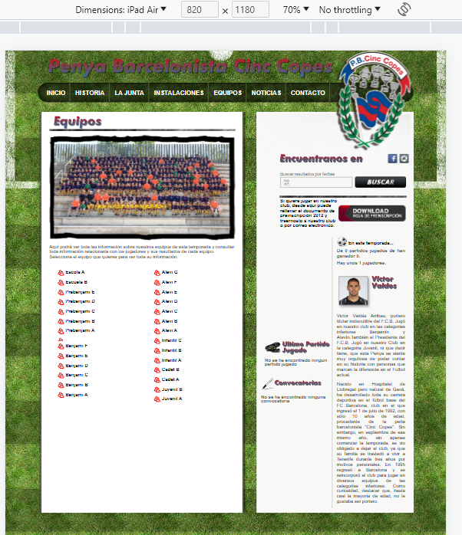

Vista en un iPad Air (820 x 1180px)

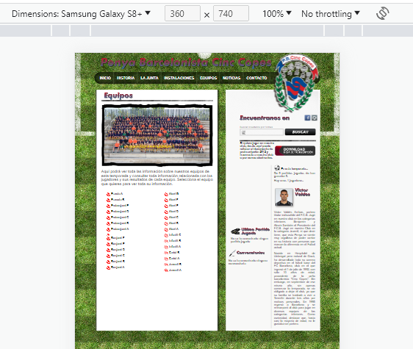

Vista en un Samsung Galaxy S8 (360 x 740px)

### Sitio 3

URL: <https://www.escuelarefugio.org/>

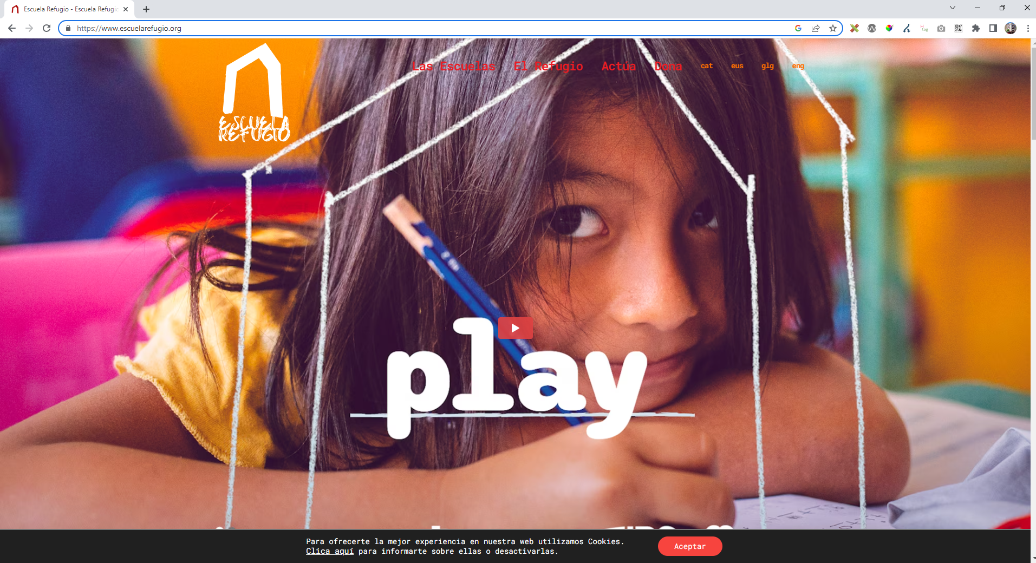

#### ¿Existen elementos de navegación que orienten al usuario acerca de dónde está y cómo deshacer su navegación?

* 1. Una vez que te sitúas en páginas interiores, desaparece cualquier referencia al camino seguido y a la sección en la que te encuentras.  
     No solo no existe un *breadcrumbs*, sino que tampoco la url indica la ruta seguida.

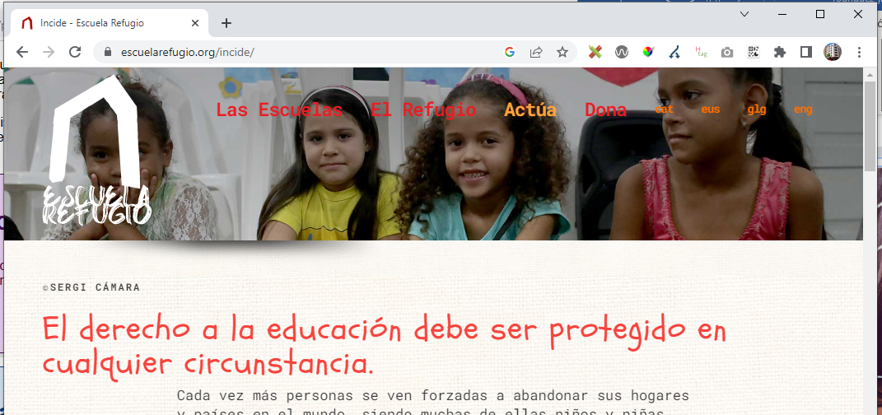

### Sitio 4

URL: <https://surfintriptravel.com/>

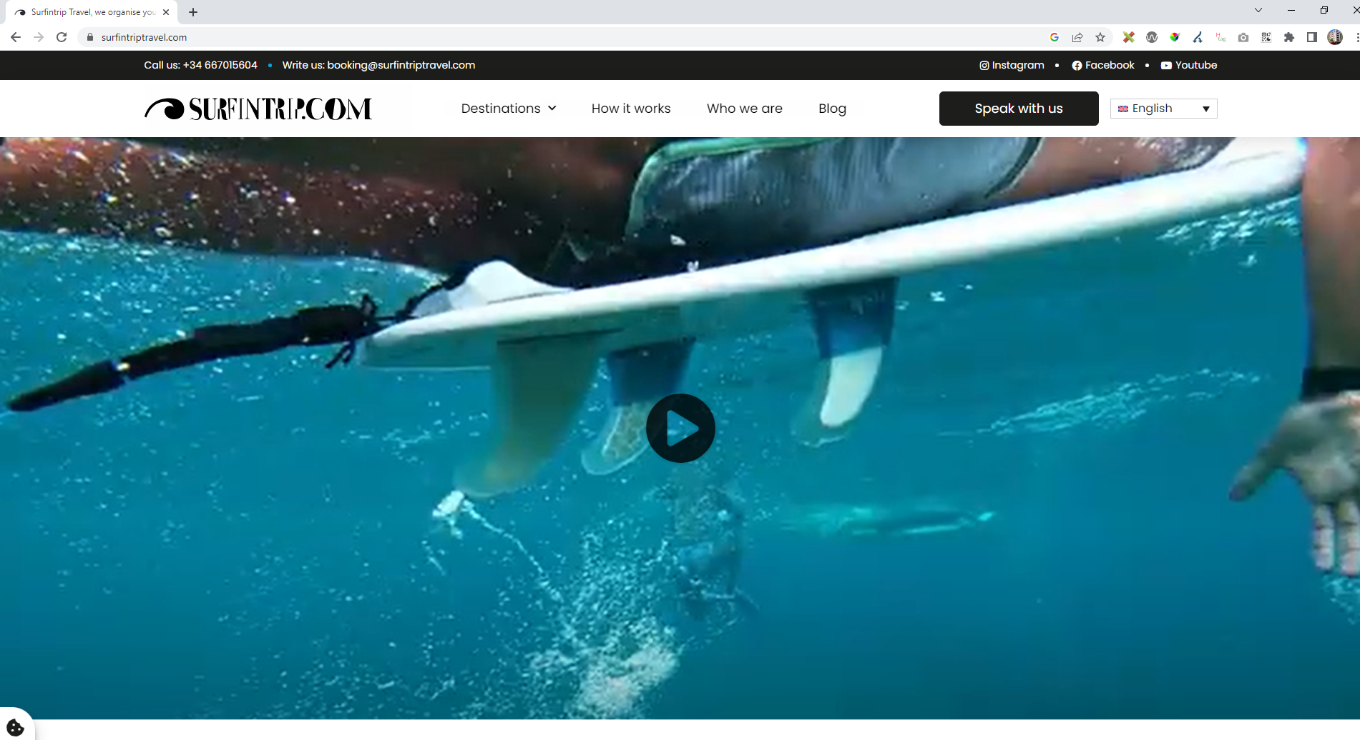

#### ¿Se ha controlado el peso de la página?

* 1. En esta web, cada vez que cambia de sección, se carga una gran cantidad de datos que hace que la pantalla quede en blanco durante unos instantes.

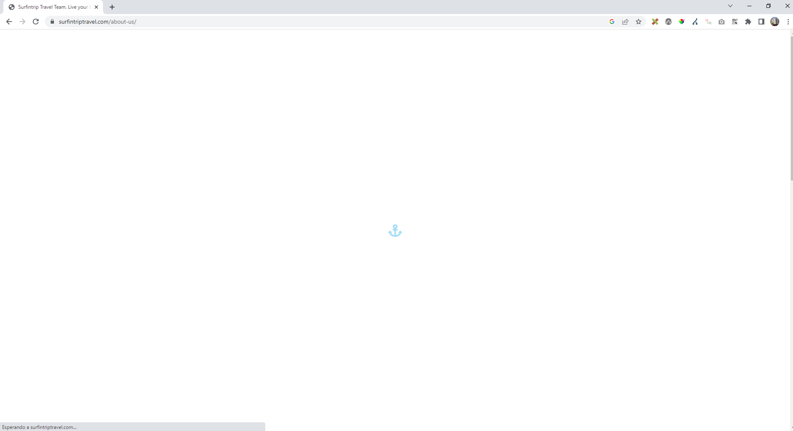

Pantalla en espera

### Sitio 5

URL: <https://atletismorfea.es/>

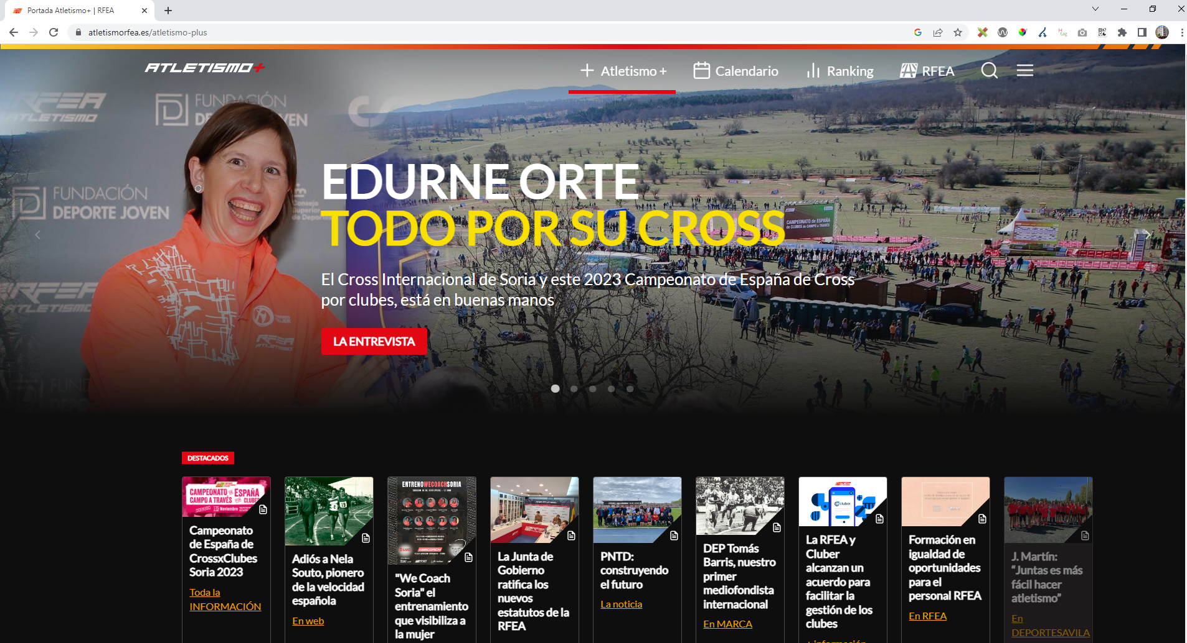

#### ¿Se puede **imprimir** la página sin problemas?

1. Si intentamos imprimir la web, vemos como todo el contenido se amontona en el centro.

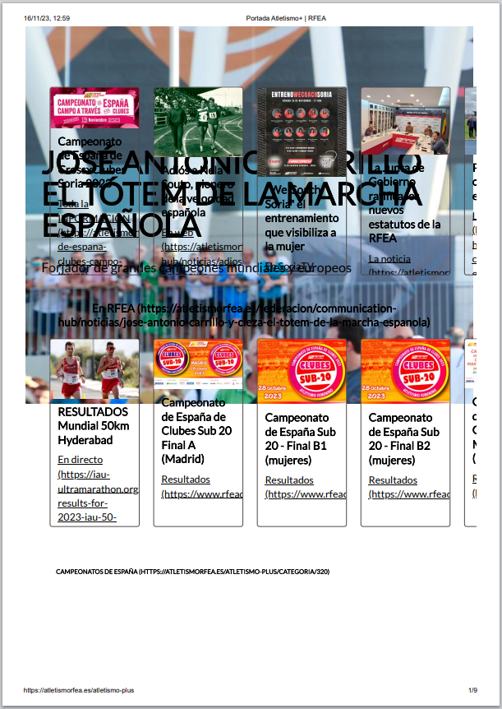

Vista de impresión de la web

#### Buscador: ¿Permite la búsqueda avanzada?

1. El buscador es simple, no permite una búsqueda avanzada.

#### Buscador: ¿Asiste al usuario en caso de no poder ofrecer resultados para una consultada dada?

1. No ofrece alternativa ni ayuda para mejorar la búsqueda.

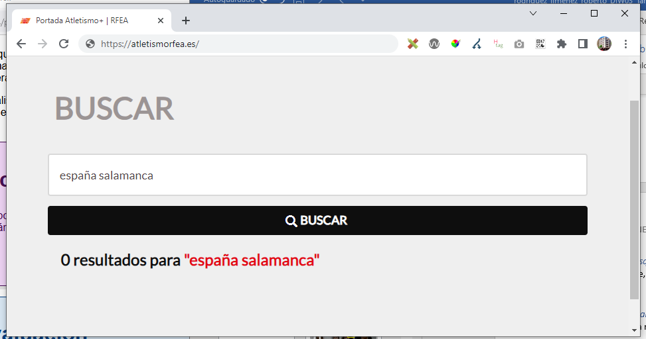

Captura de una búsqueda fallida

### Sitio 6

URL: <http://www.atletasveteranossalamanca.com/>

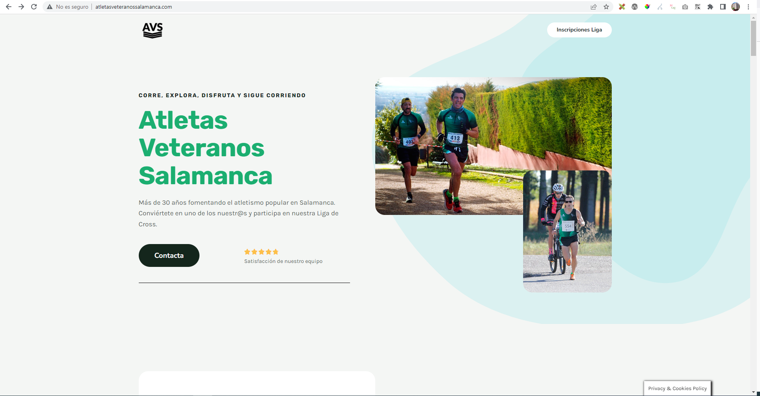

#### ¿Es predecible la respuesta del sistema antes de hacer clic sobre el enlace?

1. Contiene una serie de enlaces de los que esperas que lleven a alguna documentación o parte de la web en la que expliquen algo, sin embargo, llevan a un enlace interno a la parte alta de la página.

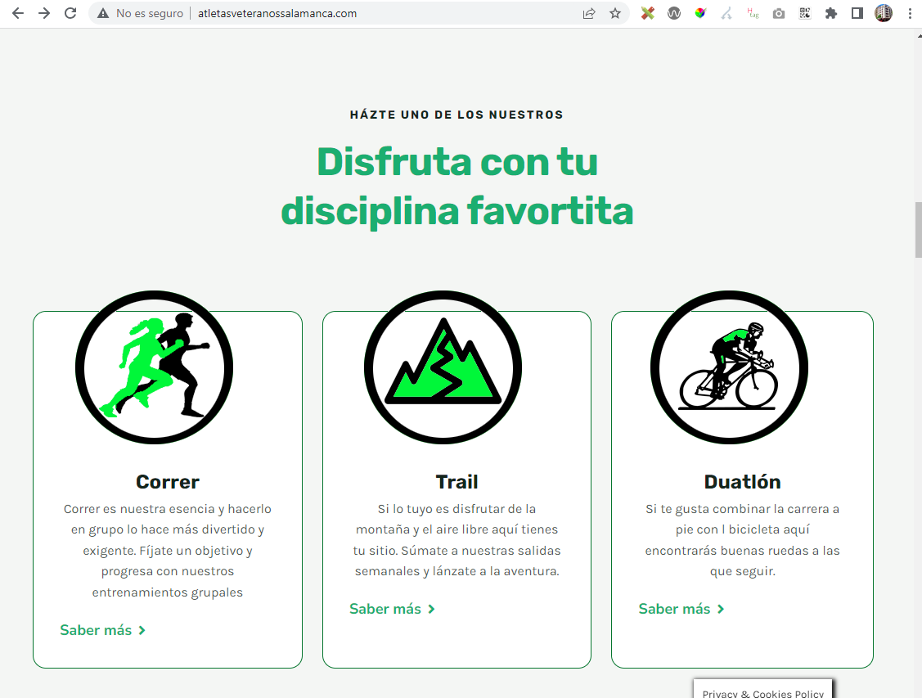

Enlaces a "Saber más" no se comportan como deberían

#### La estructura de organización y navegación, ¿Es la más adecuada?

* 1. Todo el contenido de la web se muestra en una sola página, lo que dificulta saber qué ofrece y dónde buscarlo. No se puede navegar entre las diferentes secciones que tiene la página.

#### ¿Los enlaces son fácilmente reconocibles como tales? ¿su caracterización indica su estado (visitados, activos,...)?

* 1. Al utilizar los elementos de navegación, casi todos botones, no hay nada que indique si ya ha sido utilizado.

#### ¿Se ha controlado la longitud de página?

* 1. Al ser un a página única la longitud es excesiva. Des pues de desplazarte por la página se pierde la ubicación. A pesar de ello, la carga es rápida.

### Sitio 7

URL: [htps://www.elimperiodelhobby.com/es/](https://www.elimperiodelhobby.com/es/)

Tienda online creada con el CMS Prestashop.

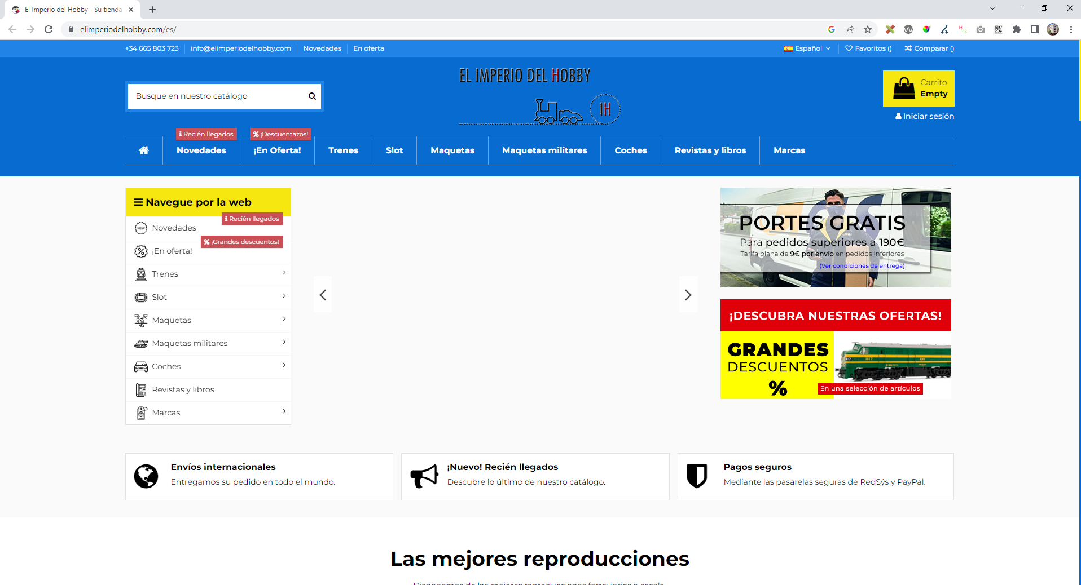

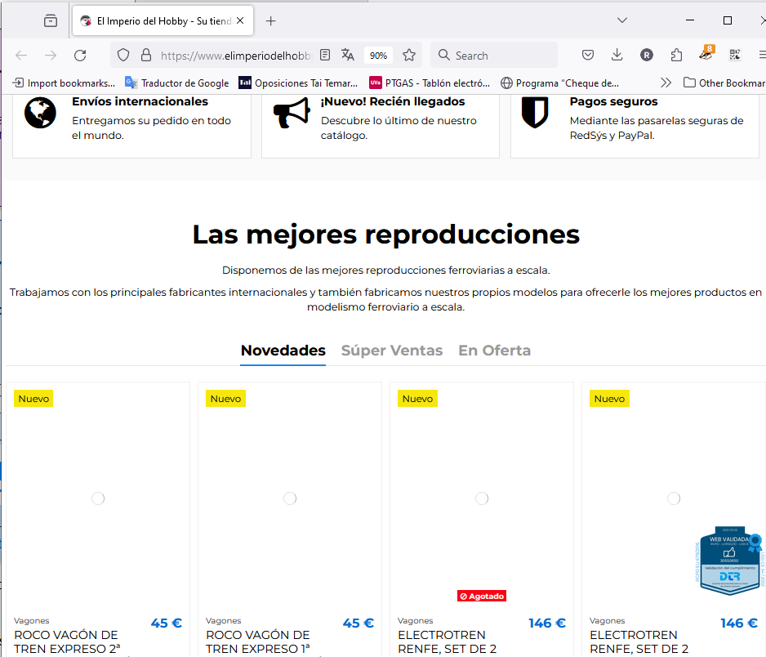

#### ¿Se ha controlado el tiempo de respuesta?

1. La página se toma un tiempo excesivo en cargar.

#### ¿Se informa constantemente al usuario acerca de lo que está pasando?

1. La página se queda cargando y no podemos saber qué está pasando.

#### ¿Se informa al usuario de lo que ha pasado?

1. Después de un tiempo, se comprueba que la página no ha cargado completamente pero no aparece aviso de error por ninguna parte.

Las imágenes muestran un "spinner" indicando que las imágenes no se cargan